Информационное сообщение Администрации города Сургута

**Уважаемые горожане!**

Администрация города напоминает **о необходимости оплаты задолженности по имущественным налогам (земельный налог, налог на имущество физических лиц, транспортный налог).**

От поступления в бюджет оплачиваемых Вами налогов напрямую зависит финансовое благосостояние нашего города, выполнение финансовых обязательств, возложенных на муниципалитет, в том числе, направленных на улучшение благоустройства города, осуществление дорожной деятельности, строительство и ремонт социальных объектов.

Для уточнения информации об отсутствии / наличии налоговой задолженности, ее размере, способах оплаты можно воспользоваться:

интернет-сервисом налоговой службы «Личный кабинет налогоплательщика для физических лиц», в котором реализована возможность получить информацию о суммах, начисленных и уплаченных налоговых платежей, посмотреть налоговые уведомления, оплатить налоги в режиме онлайн (<https://www.nalog.ru/rn86/>).

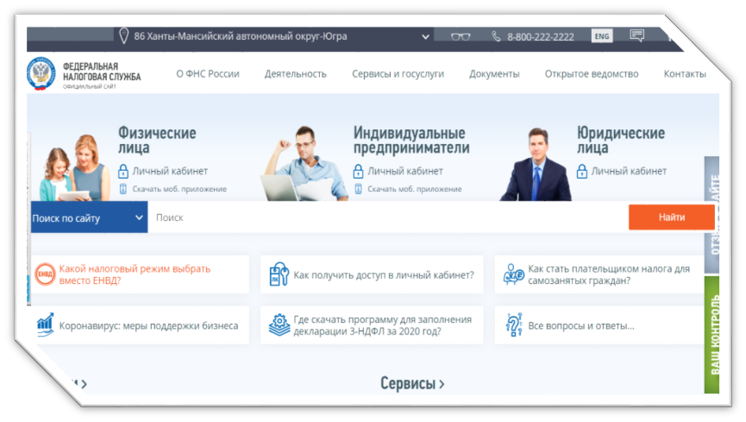

интернет-сервисом налоговой службы «Уплата налогов и пошлин», который максимально автоматизирован и содержит информационные подсказки, позволяющие корректно заполнить платежный документ и уплатить налоги <https://service.nalog.ru/payment/#fl>

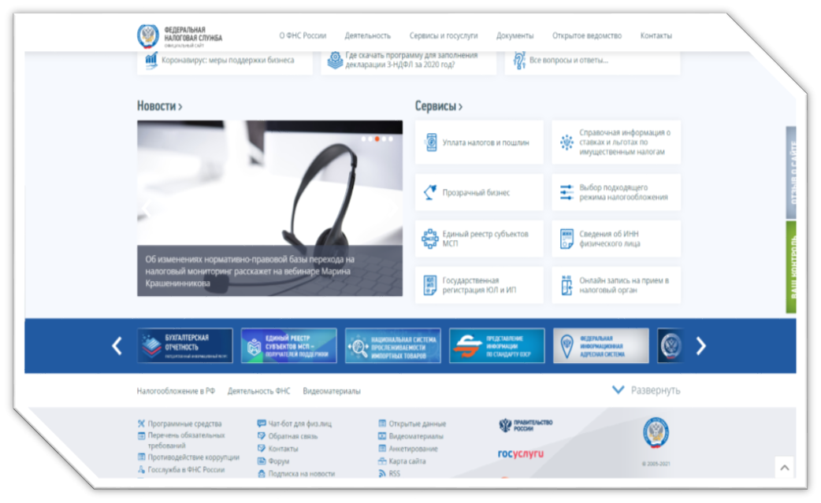  
 порталом государственных услуг Российской Федерации: <https://www.gosuslugi.ru>

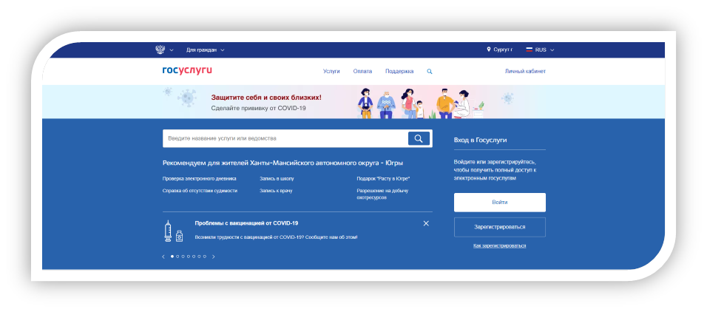

официальным сайтом службы судебных приставов: <https://fssp.gov.ru/>

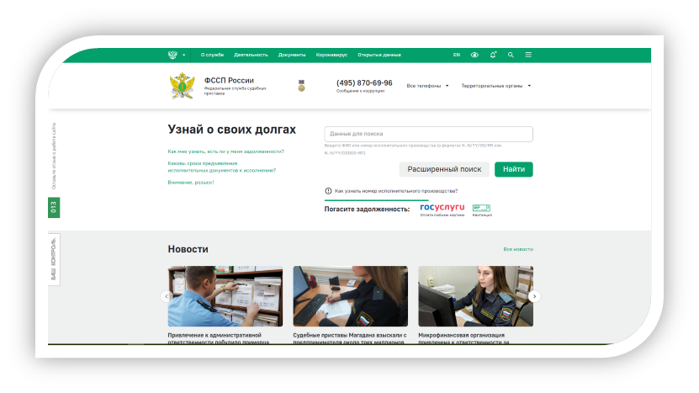

Оплатить налоги можно не только за себя, но и за своих близких, используя интернет-сервис налоговой службы «Уплата налогов за третьих лиц», который дает возможность быстро и правильно подготовить документы для уплаты налога за третье лицо и произвести ее (<https://service.nalog.ru/payment/payment-pick.html?payer=fl>)

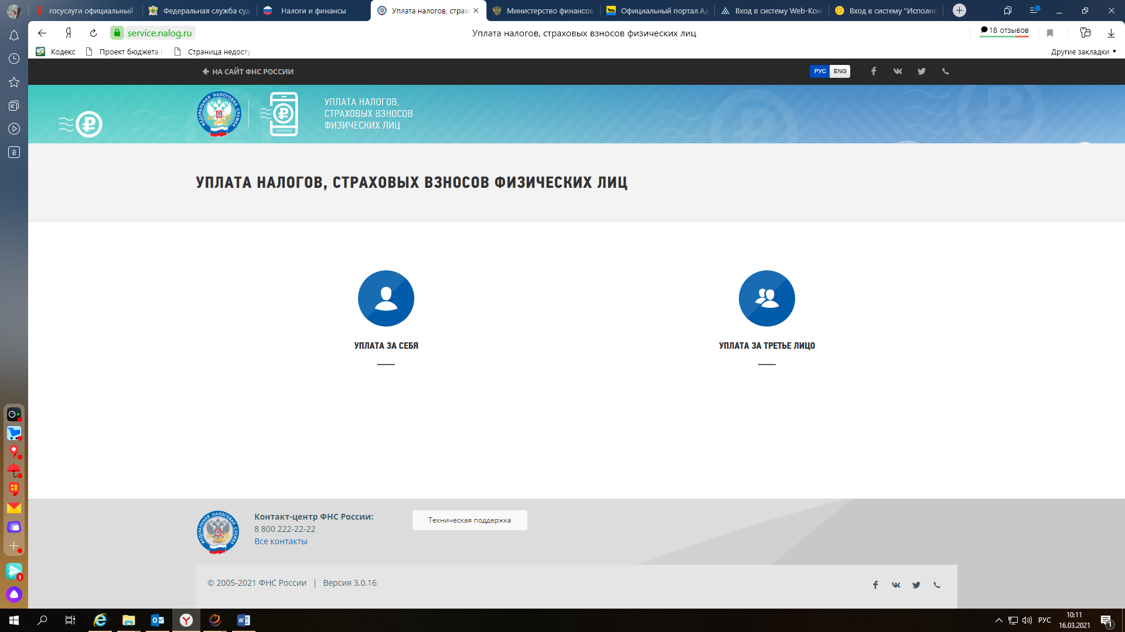

Отмечаем о возможности применения такого способа уплаты имущественных налогов и налога на доходы физических лиц как единый налоговый платеж физического лица (далее – ЕНП), являющийся аналогом электронного кошелька, куда гражданин может добровольно перечислять денежные средства для уплаты налога на имущество физических лиц, земельного и транспортного налога. Воспользоваться ЕНП можно через сервисы «Личный кабинет налогоплательщика для физических лиц» и «Уплата налогов и пошлин».

Обращаем внимание, что несвоевременная уплата налогов приводит к негативным последствиям для граждан. Налоговая инспекция примет все предусмотренные законодательством меры принудительного взыскания:

1) направит требование об уплате налога и пени по адресу регистрации или выгрузит его в личный кабинет, а при неисполнении требования обратится в суд за вынесением в отношении вас судебного приказа;

2) направит вынесенный судом приказ в адрес службы судебных приставов для возбуждения исполнительного производства, а также работодателю либо в банк, где открыты расчетные счета, в том числе и зарплатные;

3) проинформирует вашего работодателя о наличии у вас задолженности с целью побуждения к ее погашению или вызовет вас на комиссию по урегулированию задолженности;

4) совместно с представителями службы судебных приставов может навестить вас по адресу регистрации и произвести арест имущества на сумму, указанную в постановлении о возбуждении исполнительного производства;

5) ограничит вам выезд за пределы Российской Федерации.

Дополнительно сообщаем о способах регистрации в сервисе «Личный кабинет налогоплательщика для физических лиц».

Налогоплательщик вправе самостоятельно зарегистрироваться в Личном кабинете налогоплательщика. Регистрационная карта будет сформирована автоматически в следующих случаях:

1) при наличии у налогоплательщика усиленной квалифицированной электронной подписи (универсальной электронной карты), а также технических средств и программного обеспечения, которые соответствуют условиям, указанным в разделе «Информация о подключении к сервису «Личный кабинет с использованием ЭП/УЭК» официального сайта Федеральной налоговой службы;

2) при наличии подтверждения достоверности и полноты введенной информации для завершения регистрации физического лица в регистре физических лиц в единой системе идентификации и аутентификации (далее – ЕСИА) с условием подтверждения личности одним из следующих способов (сайт gosuslugi.ru):

а) путем подписания введенной информации своей усиленной квалифицированной электронной подписью;

б) с использованием кода активации ЕСИА. Получение кода активации.

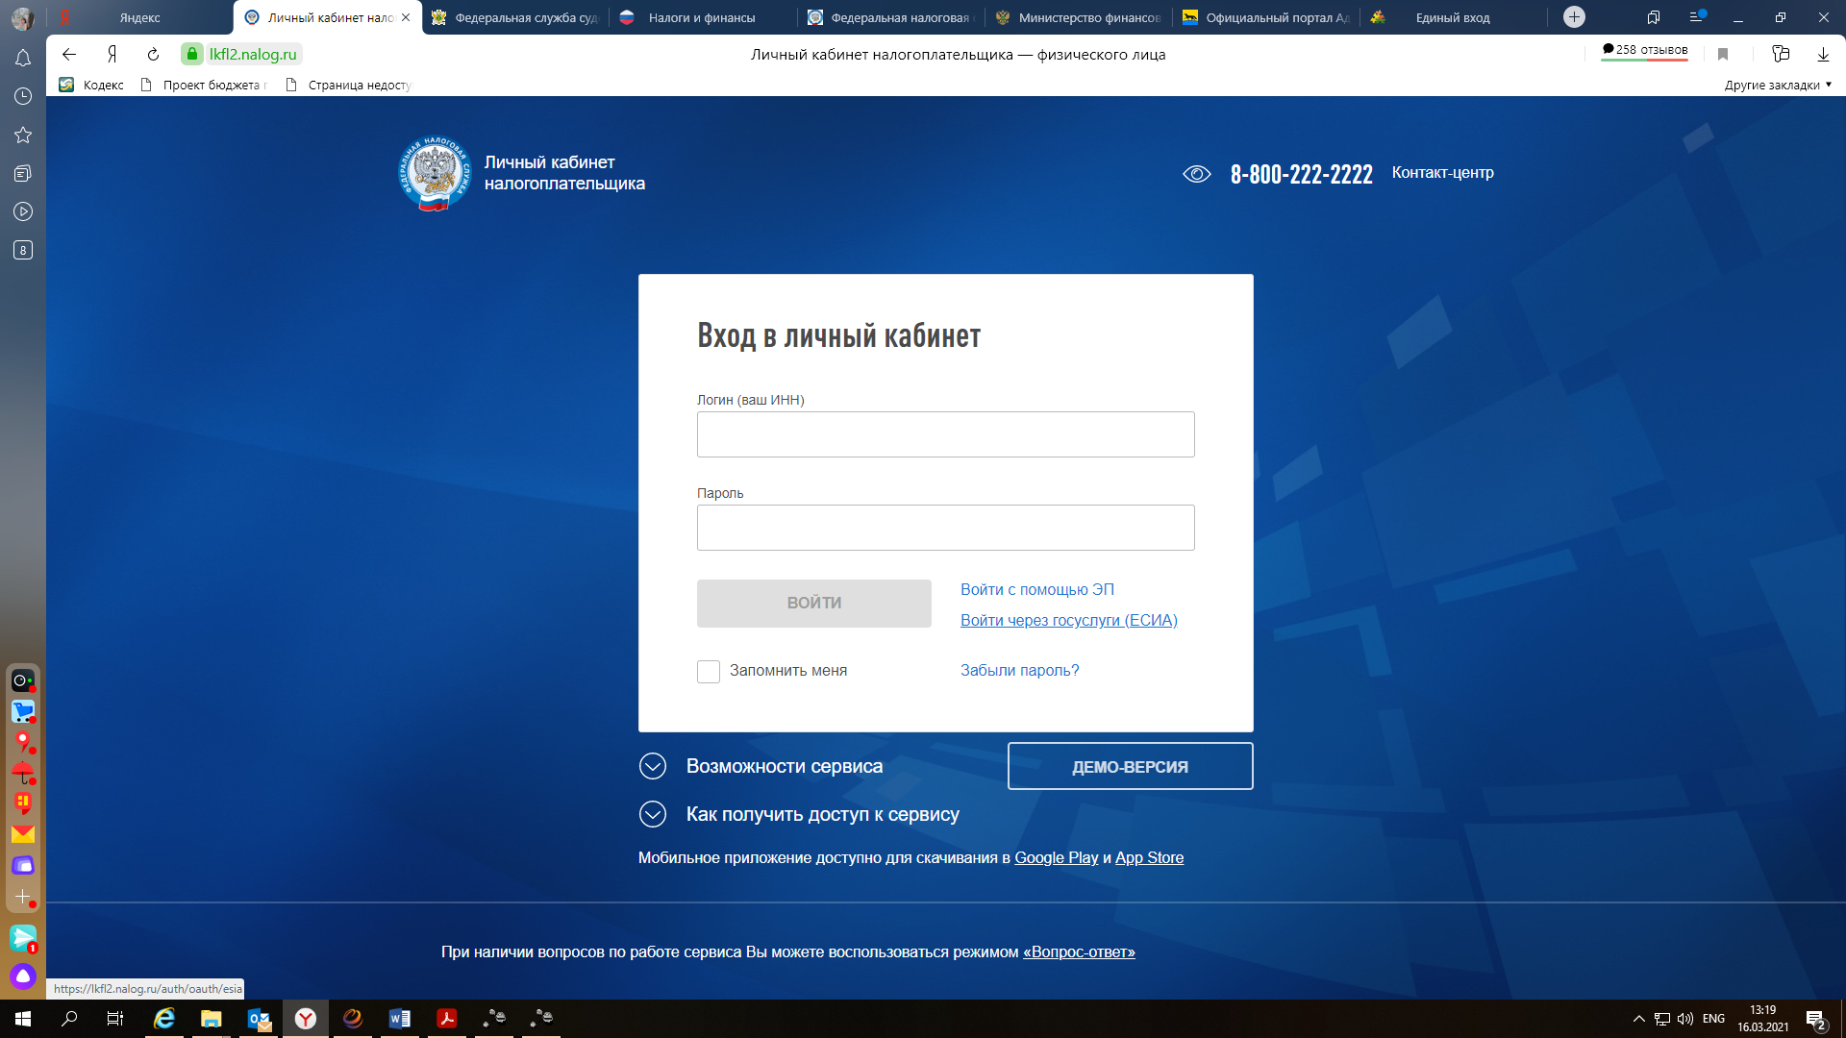

**Уважаемые сургутяне, исполните обязанность по уплате налогов, внесите свой вклад в развитие родного города!**